桃園市立觀音國民中學 107 學年度 第1學期 第3次定期考9年級 自然科 題目卷
班級：________ 座號：________ 姓名：________
一、基本題：(第1題到第30題，每題2分，第31題到第35題，每題4分，共80分)
( ) 1.在地球上以裸眼看來最亮的各種星體之敘述，下列何者正確？
(A) 火星是看來最亮的行星 (B) 太陽是看來最亮的衛星
(C) 月球是看來最亮的恆星 (D) 北極星是看來最亮的行星
( ) 2. 下列有關「光年」和「天文單位」的描述，何者正確？
(Ａ) 前者是時間的單位，後者是距離的單位
(Ｂ) 前者是距離的單位，後者是時間的單位
(Ｃ) 一光年代表光走一年的距離，一天文單位代表月亮到地球的平均距離
(Ｄ) 光年是銀河系內常用的距離單位，天文單位則是太陽系內常用的距離單位。
( ) 3.下列關於「太陽系」的敘述，何者正確?
(Ａ) 直徑大約十萬公里
(Ｂ) 肉眼能見的恆星都是太陽系的成員
(Ｃ) 約有幾百至幾千億顆恆星
(Ｄ) 大小不到一光年
( ) 4.日食發生時，日、地距離為X1，日、月距離為X2；月食發生時，日、地距離為X3，日、月距離為X4，
則下列有關距離長短的比較關係何者正確？
(A) X1＞X2；X3＞X4 (B) X1＞X2；X3＜X4
(C) X1＜X2；X3＞X4 (D) X1＜X2；X3＜X4
( ) 5. 若地球人搭乘太空船自地球出發，準備離開太陽系進行宇宙探險，則下列經過天體的次序何者較為正確？
(A) 月球-->小行星帶-->太陽系邊緣-->銀河系其他恆星
(B) 小行星帶-->月球-->太陽系邊緣-->銀河系其他恆星
(C) 月球-->小行星帶-->銀河系其他恆星-->太陽系邊緣
(D) 月球-->太陽系邊緣-->小行星帶-->銀河系其他恆星
( ) 6. 下列有關金星、地球、火星等三顆行星之大氣狀況，下列敘述哪一項正確？
(A) 火星的大氣主要是由二氧化碳組成，故溫室效應最強 (B) 地球的大氣最濃密，故最適合生物生存
(C) 金星的表面溫度最高，最主要是因為距離太陽最近 (D) 火星的大氣非常稀薄，故晝夜溫差很大。
( ) 7.若在臺灣中部觀測下列現象：則關於以下現象所經歷之時間長短的比較，下列何者正確？
(甲)滿月至下一次滿月；(乙)滿潮至下一次滿潮；(丙)日出至下一次日出
(A) 甲＝乙＞丙
(B) 甲＞丙＞乙
(C) 乙＝丙＞甲
(D) 乙＞丙＞甲
( ) 8.中秋節晚上八點鐘，月球在天空中的方位為何？
(Ａ) 東方地平線 (Ｂ) 東方仰角30度
(Ｃ) 東方仰角60度 (Ｄ) 天頂。
( ) 9. 關於日食與月食的比較，下列敘述何者錯誤？
(Ａ) 前者有環食現象，後者則無 (Ｂ) 前者出現於滿月時，後者出現於新月時
(Ｃ) 兩者都有可能產生全食的現象 (Ｄ) 前者為月球居於太陽及地球之間，後者為地球居於太陽及月球之間
( ) 10.下列關於月球的敘述何者錯誤？
(Ａ) 月全食的時候月面將呈現黑色而看不見 (Ｂ) 月球自轉週期大約等於農曆一個月
(Ｃ) 月球公轉週期大約等於農曆一個月 (Ｄ) 在地球上，南北半球的人都是看到同一面的月球
( ) 11. 下列四個節日中，哪一天的海水潮差較小？
(Ａ) 大年初一 (Ｂ) 元宵節 (Ｃ) 七夕情人節 (Ｄ) 中秋節
( ) 12. 如果地球的自轉軸沒有傾斜，而是垂直於黃道面，則下列情形何者不會發生？
(Ａ) 地球上各地方的晝夜皆等長 (Ｂ) 沒有四季變化
(Ｃ) 太陽始終直射赤道 (Ｄ) 晝夜交替的現象消失了

第 1 頁
桃園市立觀音國民中學 107 學年度 第1學期 第3次定期考9年級 自然科 題目卷
( ) 13. 某地處於北迴歸線，當冬至（12月22日）正午時，太陽仰角為？
(Ａ) 66.5° (Ｂ) 43° (Ｃ) 23.5° (Ｄ) 90°
( ) 14. 為什麼地球上的觀測者，永遠只能看見月球同樣的一面？
(Ａ) 月球自轉速度和地球的自轉速度相同 (Ｂ) 月球自轉速度和地球的公轉速度一樣
(Ｃ) 月球自轉速度和月球的公轉速度一樣 (Ｄ) 月球只有公轉沒有自轉
( ) 15. 下列何者的運動方向與其他三者不同？
(Ａ) 俯視地球北極時，地球的自轉方向 (Ｂ) 俯視地球北極時，地球的公轉方向
(Ｃ) 在北半球面向北極星時，恆星的轉動方向 (Ｄ) 俯視地球南極時，月球的公轉方向
( ) 16. 若將來人類移民月球，下列哪幾項現象，將無法在月球上看見？
(甲)晝夜溫差大；(乙)晝夜交替；(丙)有流星；(丁)有彗星；(戊)溫室效應較地球明顯；
(己)兩人對話聽不到。
(Ａ) 1項 (Ｂ) 2項 (Ｃ) 3項 (Ｄ) 4項
( ) 17. 如果我們今年領壓歲錢的除夕夜是國曆2月15日，則理論上你在2月15日應該看到何種月相？
(Ａ) 新月 (Ｂ) 上弦月 (Ｃ) 滿月 (Ｄ) 下弦月
( ) 18. 下列關於晝夜的敘述何者正確？
(Ａ) 若整天都看不見太陽升起，此現象稱為永晝 (Ｂ) 永晝與永夜的現象只會發生在極圈之內
(Ｃ) 在台灣地區，冬天時通常晝長夜短 (Ｄ) 在台灣地區，夏至時有機會看到永晝
( ) 19. 以下何者不屬於太陽系內的天體？
(Ａ) 公轉週期76年的哈雷彗星 (Ｂ) 聚集最多科幻想像的火星
(Ｃ) 被降為矮行星的冥王星 (Ｄ) 在北方天空可見的北極星
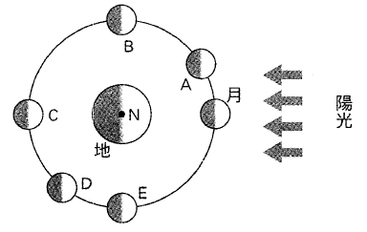
( ) 20. 右圖為日地月相對位置，當月球在A~D之間運行時，
關於月球位置與其月向的配對敘述，何者錯誤？
(Ａ) 位置Ａ (Ｂ)位置Ｂ (Ｃ)位置Ｃ (Ｄ) 位置Ｄ
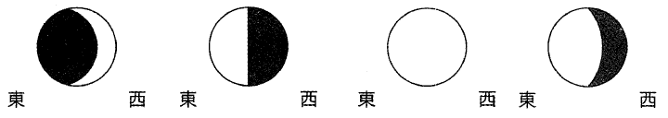

( ) 21. 靜電實驗中，毛皮摩擦塑膠尺，絲絹摩擦玻璃棒後，其毛皮、絲絹、玻璃棒、塑膠尺所帶的電性分別為:
(Ａ) ＋、＋、－、－ (Ｂ) －、＋、－、＋ (Ｃ) －、－、＋、＋ (Ｄ) ＋、－、＋、－
( ) 22. 下列有關電學的理論依據何者錯誤？
(Ａ) 電流為正電荷的流動方向，但實際上真正在導線內移動的是電子
(Ｂ) 單位時間內，通過導線某一截面的電量稱為電壓
(Ｃ) 當溫度一定時，金屬導線的電壓與電流的比值為定值，稱為歐姆定律
(Ｄ) 驅使電荷流動的原動力稱為電壓
( ) 23. 教室內同學正討論電壓與電流，以下哪些同學的說法是正確的？
甲：「導電時，外部導線的電子是由負極流向正極」。
乙：「導電時，導線內實際流動的是質子」。
丙：「測量電壓大小時，使用伏特計且與待測電路並聯」。
丁：「安培計與電池可以單獨相接，測電流大小」。
(Ａ) 甲丙 (Ｂ) 丙丁 (Ｃ) 甲丙丁 (Ｄ) 甲乙丙
( ) 24. 電阻的成因是因電荷在導體內流動時：
(Ａ) 受到中子的阻擋 (Ｂ) 導體內對電子的摩擦力
(Ｃ) 電源正、負極的靜電力 (Ｄ) 與導體內原子的碰撞
( ) 25. 下圖為利用一帶負電塑膠尺將金屬球進行感應起電的四個步驟，關於這四個步驟正確排序為何？
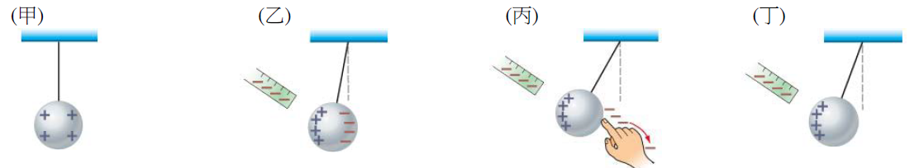

(Ａ) 乙→丙→甲→丁 (Ｂ) 丙→丁→乙→甲 (Ｃ) 丙→丁→甲→乙 (Ｄ) 乙→丙→丁→甲
第 2 頁
桃園市立觀音國民中學 107 學年度 第1學期 第3次定期考9年級 自然科 題目卷
( ) 26. 某一導線的截面在2.5分鐘內通過6×10 ²²個電子，則通過的電流為多少安培？
(Ａ) 2.4×10²² (Ｂ) 1.5×10²³ (Ｃ) 90 (Ｄ) 64
( ) 27. 下列何者不可能是帶電體所帶的電量？
(Ａ) 2.5基本電荷 (Ｂ)2基本電荷 (Ｃ) 5基本電荷 (Ｄ) 25基本電荷
( ) 28. 小明做歐姆定律實驗，發現甲、乙兩條同材質、同粗細的金屬線，
其電壓及電流的關係如(圖一)，試問金屬線的長度為何？
(Ａ) 甲金屬線較短 (Ｂ) 乙金屬線較短
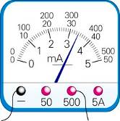
(Ｃ) 一樣長 (Ｄ) 無法判別
( ) 29. 某生使用安培計測量電流，指針的讀數， (圖一)
如(圖二)所示，則所量到的電流大小應記為？
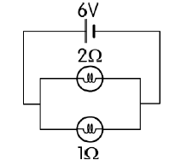
(Ａ) 3.4安培
(Ｂ) 34安培
(Ｃ) 34毫安培
(Ｄ) 340毫安培 (圖二)
( ) 30. 兩燈泡以並聯方式連接成(圖三)的電路，則流經電池的電流大小為何？
(Ａ) 3安培 (Ｂ) 6安培
(Ｃ) 9安培 (Ｄ) 12安培 (圖三)
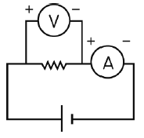
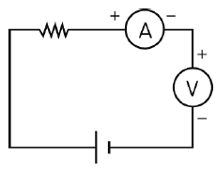
( ) 31. 為了同時測量一電阻器中的電流及兩端電壓，下列何種電路的接法正確？
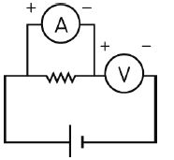
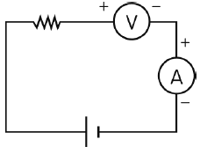

(Ａ) (Ｂ) (Ｃ) (Ｄ)

( ) 32. 承上題，以此方法所測得電阻器之電阻值大小？
(Ａ) 比實際電阻值小 (Ｂ) 與實際電阻值相等 (Ｃ) 比實際電阻值大 (Ｄ) 無法與實際電阻值比較
( ) 33. 兩電量均為 ＋Q 的固定點電荷，當兩者距離為 r 時，其間靜電力大小為 F 。當若距離不變，而改變其電性或電量，則下列那一靜電力圖是正確的？

( ) 34. 將不同材質的金屬塊做成下列數種柱體及長度，若金屬塊的溫度固定在常溫下，當電流由一端通入時，
則哪一個金屬塊的電阻最大？
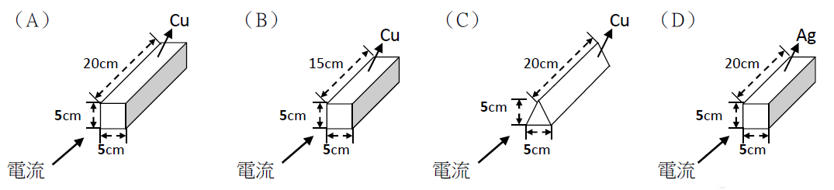

( ) 35. 甲、乙、丙、丁四燈泡電阻值分別為3、2、4、7歐姆，電池提供電壓為9伏特，
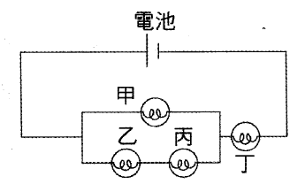
電路連接如右圖所示，則流經丁燈泡的電流應該為多少安培？
(Ａ) 1 (Ｂ) 2 (Ｃ) 3 (Ｄ) 4

第 3 頁

桃園市立觀音國民中學 107 學年度 第1學期 第3次定期考9年級 自然科 題目卷
二、題組題：(每題2分，共20分)
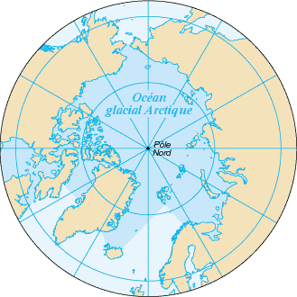


題組一
月
小良
小依
陽光方向
N
右圖是表示地球上兩位觀測者及日、月方位的示意圖。
請依據右圖回答36-40題。
( ) 36.請參考右圖，這一天小依不會看到什麼現象？
(A) 大潮 (B) 漲潮
(C) 乾潮 (D) 滿潮
( ) 37.請參考右圖，這時候小依會看到什麼現象？
(A) 漲潮 (B) 乾潮
(C) 滿潮 (D) 退潮
( ) 38.請參考右圖，這時候小良會看到什麼現象？
(A) 滿潮 (B) 退潮
(C) 漲潮 (D) 乾潮
( ) 39.理論上小依看到滿潮的時間應該為？
(A) 早上12點 (B) 上午9點
(C) 上午6點 (D) 資料不足，無法判斷。
( ) 40.關於小依跟小良的敘述下列何者錯誤？
(A) 此刻小良正看到月亮在西方，快要落下 (B) 小依此時看不到月亮
(C) 兩人可能位於同一條經度線上 (D) 這一天，小良跟小依看到的月相應該相似

題組二
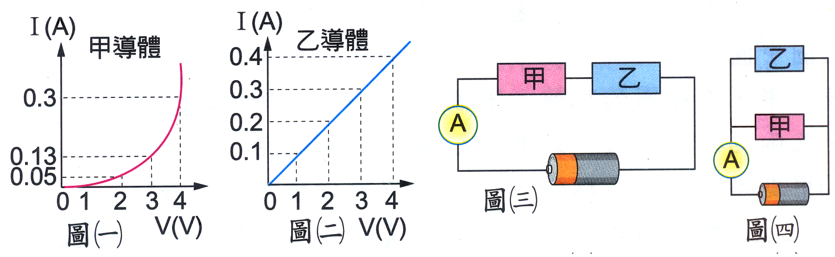
下圖(一)、圖(二)為甲導體、乙導體的電流(I)一電壓(V)的關係圖，請依據下圖回答41-45題
圖一

( ) 41. 若將甲、乙連接成圖(三)，經甲導體的電流為0.3A，則電池的電壓為多少伏特？
(A) 6 (B) 7 (C) 8 (D) 9
( ) 42. 將甲、乙連接成圖(四)，電池電壓為3伏特，則電池流出的電流為多少安培？
(A) 0.23 (B) 0.33 (C) 0.34 (D) 0.43
( ) 43. 甲、乙兩導體，何者符合歐姆定律？
(A) 當電壓愈大，電流愈大，故兩者均符合 (B) 皆可用於求電阻，故兩者均符合
(C) 僅乙符合，但兩者均可用V／I來求電阻(D) 乙符合，因甲無法用V／I來求電阻
( ) 44. 若甲、乙單獨接2V的電壓，則甲、乙兩導體的電阻分別為多少？
(A) 40，10 (B) 40，20 (C) 50，10 (D) 50，20
( ) 45. 測量甲、乙兩導體電壓－電流關係，結果如上圖(一)、圖(二)，下列何者有誤？
(A) 甲導體在較高電壓時，電阻變小
(B) 在相同電壓下，安培計的讀數，圖(四)必定大於圖(三)
(C) 圖(三)中，若安培計讀數為0.3A，則電池電壓為7V
(D) 圖(四)中，若安培計讀數為0.7A，則電池電壓為3V

第 4 頁

